Mittels Online-Tool zu barrierefreien Beratungsangeboten
Seraina Caviezel Schmitz und Manuela Eder
Zusammenfassung
Menschen mit Behinderungen sind darauf angewiesen, dass Beratungsangebote barrierefrei sind. Häufig ist dies nicht der Fall. Im Auftrag des Eidgenössischen Büros für die Gleichstellung von Menschen mit Behinderungen (EBGB) wurde ein Online-Tool für soziale Beratungsstellen entwickelt. Das Tool unterstützt die Beratungsstellen darin, die Barrierefreiheit ihrer Angebote einzuschätzen und Lücken zu identifizieren. Zudem hilft es ihnen, Massnahmen zur Förderung der Barrierefreiheit zu priorisieren, zu planen und umzusetzen. Im Beitrag wird das Hilfsmittel vorgestellt. Zudem werden Überlegungen und Herausforderungen bei dessen Entwicklung beschrieben.
Résumé
Pour les personnes en situation de handicap, il est nécessaire que les services de conseil soient accessibles. Or, ce n’est souvent pas le cas. Un outil en ligne destiné aux centres de consultation a été conçu sur mandat du Bureau fédéral de l’égalité pour les personnes handicapées (BFEH). Cet outil aide ces centres à évaluer l’accessibilité de leur offre et à relever leurs lacunes. Il les soutient également dans la priorisation, la planification et la mise en place de mesures pour promouvoir l’accessibilité. Cet article présente l’outil et décrit autant les réflexions que les défis survenus pendant sa conception.
Keywords: Beratung, Barrierefreiheit, digitale Medien, Website, Behinderung, Partizipation / conseil, accessibilité, médias numériques, site web, handicap, participation
DOI: https://doi.org/10.57161/z2026-06-06
Schweizerische Zeitschrift für Heilpädagogik, Jg. 32, 06/2026


Ausgangslage
Menschen mit Behinderungen sind in der Schweiz mit strukturellen, institutionellen und digitalen Barrieren konfrontiert, die ihre gleichberechtigte Teilhabe an der Gesellschaft einschränken. Der Bericht «Gewalt an Menschen mit Behinderungen in der Schweiz» des Bundesrates (2023) macht deutlich, dass diese fehlende Zugänglichkeit das Risiko dafür erhöht, dass Menschen mit Behinderungen aus der Gesellschaft exkludiert und unzureichend geschützt werden. Sind Unterstützungs- und Beratungsangebote nicht barrierefrei, nehmen Menschen mit Behinderungen sie nur beschränkt in Anspruch. Die Barrierefreiheit sozialer Beratungsangebote ist somit in verschiedener Hinsicht relevant.
Das Behindertengleichstellungsgesetz (BehiG) soll Menschen mit Behinderungen davor schützen, bei öffentlichen Dienstleistungen benachteiligt zu werden. Mit der geplanten Teilrevision des BehiG soll dies neu auch für Dienstleistungen von privaten Anbietern gelten, die für die Öffentlichkeit bestimmt sind. Parallel dazu setzt die Behindertenpolitik des Eidgenössischen Departements des Innern (EDI) von 2023 bis 2026 einen Schwerpunkt auf digitale Dienstleistungen (Behindertenpolitik 2023–2026). Diese rechtlichen und strategischen Entwicklungen markieren einen Paradigmenwechsel: Barrierefreiheit ist nicht länger eine freiwillige Zusatzleistung, sondern eine (verbindliche) Anforderung für die Gestaltung, Planung und Weiterentwicklung von Angeboten.
Entsprechend steigen die Anforderungen an soziale Beratungsstellen. Sie müssen ihre Angebote barrierefrei planen, allfällige Lücken der Barrierefreiheit identifizieren und Massnahmen ergreifen, um diese zu schliessen. Diese Herausforderungen müssen sie trotz häufig knapper Ressourcen meistern (Krüger et al., 2022), was eine Priorisierung der Massnahmen bedingt. Hinzu kommt, dass die Verantwortlichen oft nur wenige Instrumente haben, um die Barrierefreiheit ihrer Angebote einzuschätzen.
Vor diesem Hintergrund entwickelte ein interdisziplinäres Team der Hochschule Luzern, zusammen mit dem Verein Sensability und der Web-Agentur Liip, im Auftrag des EBGB ein Online-Tool. Dieses soll die Verantwortlichen von sozialen Beratungsstellen dabei unterstützen, die Barrierefreiheit ihres Angebots einzuschätzen, Lücken zu identifizieren und Massnahmen zur Weiterentwicklung zu priorisieren und umzusetzen. Im Folgenden erläutern wir zuerst die konzeptionellen Grundlagen des Online-Tools und damit verbundene Herausforderungen. Danach beschreiben wir das Online-Tool und dessen Aufbau genauer.

Konzeptionelle Grundlagen und Herausforderungen
In Bezug auf das Konzept der Barrierefreiheit gibt es eine Lücke zwischen normativen Vorgaben und deren Umsetzung in der Praxis. Das liegt daran, dass das Konzept mehrere grundlegende Herausforderungen mit sich bringt:
- Ausgehend vom bio-psycho-sozialen Behinderungsmodell der ICF (WHO, 2011) sind Barrieren relational zu verstehen. Ob ein Beratungsangebot zugänglich ist, hängt davon ab, welche konkreten Handlungen und Anforderungen (z. B. kommunikative, sensorische, kognitive oder organisatorische Anforderungen) mit der Nutzung des Angebots verbunden sind und welche individuellen Voraussetzungen die Nutzenden mitbringen.
- Menschen mit Behinderungen sind eine heterogene Gruppe – bezogen auf ihre Behinderungen, ihre Persönlichkeit und ihre individuelle Situation. Deshalb ist es unerlässlich, bei der Diskussion von Barrierefreiheit eine intersektionale Perspektive einzunehmen und partizipative Verfahren anzuwenden.
- Barrierefreiheit ist ein komplexes, vielschichtiges Konzept. In der Literatur wird Barrierefreiheit auf unterschiedlichen Ebenen und in verschiedenen Bereichen diskutiert, darunter in Bezug auf kommunikative, organisationale oder einstellungsbezogene Aspekte (z. B. Krüger et al., 2022; Maaß & Rink, 2020; WHO, 2011).
Hinzu kommt: Barriere ist nicht gleich Barriere. Zum einen sind Barrieren nicht unabhängig voneinander. Vorgelagerte Barrieren (z. B. fehlende Informationen zum Angebot; Schäfers & Schachler, 2021) können bereits den Erstkontakt verhindern, selbst wenn das Angebot sonst kaum (z. B. bauliche) Barrieren aufweist. Auch finanzielle oder psychologische Hürden wirken als vorgelagerte Barrieren; etwa, wenn sie armutsbetroffene Menschen mit und ohne Behinderungen davon abhalten, Unterstützung in Anspruch zu nehmen. Zum anderen können Massnahmen, die die Zugänglichkeit für eine Zielgruppe erhöhen, für eine andere neue Barrieren schaffen. So können akustische Signale für Menschen mit Sehbehinderungen notwendig, aber für Menschen im Autismus-Spektrum belastend sein.
Eine weitere Herausforderung besteht im Kontext des Auftrages darin, dass soziale Beratung stets aufgabenspezifisch, kontextgebunden und in organisatorische, rechtliche, ökonomische und berufsethische Strukturen eingebettet ist (Jordan, 2021). Beispielsweise ist es bei Beratungsangeboten für gewaltbetroffene Menschen (z. B. Schutzunterkünfte) zentral, dass sie ausserhalb der Bürozeiten verfügbar sind. Bei Online-Beratungen spielt die digitale Zugänglichkeit eine grössere Rolle als bei persönlichen Beratungen. Daraus folgt, dass Zugänglichkeitsaspekte je nach Angebot unterschiedlich wichtig sind.

Ein Online-Tool zur Förderung von Barrierefreiheit
Das Online-Tool wurde als Website konzipiert, die einfach erweitert und aktualisiert werden kann. Sie entspricht den Vorgaben des Bundes zur Barrierefreiheit (vgl. eCH-0059 Accessibility Standard, Version 3.0). Die Website besteht aus drei Elementen, zwei Wissensdatenbanken und einem ergänzenden Selbsttest:
- In der Wissensbibliothek werden Informationen und Hinweise zum Thema zur Verfügung gestellt.
- Die Massnahmenbibliothek unterstützt Nutzer:innen bei der Planung und Umsetzung von Massnahmen zur Förderung der Barrierefreiheit mit Hinweisen auf Hilfsmittel, Ressourcen, Dienstleister:innen und so weiter.
- Mit dem Selbsttest können die Planungsverantwortlichen und Mitarbeitenden von sozialen Beratungsstellen eine erste Einschätzung vornehmen, inwiefern ihr Angebot barrierefrei ist.

Strukturierung des Online-Tools
Das Online-Tool basiert auf zentralen Zugangs- und Nutzungsebenen sozialer Beratungsangebote. Einen wichtigen Bezugsrahmen dafür bildete die Studie von Krüger et al. (2022). Darin wurden die Aspekte zusammengetragen, die Hilfsangebote für gewaltbetroffene Menschen mit Behinderungen zugänglich machen. Das Online-Tool erfasst Barrierefreiheit in fünf Dimensionen, die den Beratungsprozess vom Erstkontakt bis zur Weiterentwicklung des Angebots abdecken. In allen Dimensionen werden zudem intersektionale Aspekte berücksichtigt, um Mehrfachdiskriminierungen sichtbar zu machen (z. B. sollten Informationen nicht nur in Leichter Sprache, sondern auch in verschiedenen Sprachen zur Verfügung stehen).

1. Bauliche Gegebenheiten und Infrastruktur
Diese Dimension umfasst die physische und sensorische Zugänglichkeit des Beratungsangebots. Gemeint sind damit räumliche, materielle und umgebungsbezogene Voraussetzungen, die beeinflussen, ob ein Angebot von unterschiedlichen Nutzenden selbstständig, sicher und möglichst barrierearm erreicht und genutzt werden kann. Zudem wird in dieser Dimension erfragt, ob das Beratungsangebot proaktiv über die (Nicht-)Barrierefreiheit informiert oder nicht.

2. Bekanntheit, Zugänglichkeit und Erreichbarkeit des Angebots
Diese Dimension betrifft den Zugang zu Beratungsangeboten. Dazu zählen die Sichtbarkeit und Auffindbarkeit von Angeboten. Weiter gehört dazu, wie niederschwellig der Erstkontakt ist, sowie die zeitliche Erreichbarkeit des Angebots oder über welche Kanäle das Angebot erreichbar ist.

3. Grundlagendokumente, Qualitätssicherung und Angebotsentwicklung
Diese Dimension bezieht sich auf die Frage, ob Barrierefreiheit strukturell und organisational verankert ist. Gemeint sind damit konzeptionelle, prozessuale und qualitätssichernde Grundlagen. Durch diese soll die Barrierefreiheit nicht als Einzelfalllösung, sondern als kontinuierliche Aufgabe verstanden und weiterentwickelt werden.

4. Digitale und direkte Kommunikation und Information
Diese Dimension bezieht sich auf die kommunikative Zugänglichkeit in persönlicher, schriftlicher und digitaler Form. Sie umfasst die Frage, ob Informationen für die Nutzenden nutzbar und verständlich sind. Zudem wird untersucht, wie die Kommunikation an unterschiedliche Voraussetzungen von Nutzenden angepasst werden kann (z. B. Informationen in Leichter Sprache, Einsatz von Unterstützter Kommunikation).

5. Mitarbeitende und Vernetzung
Diese Dimension umfasst die personellen und fachlichen Voraussetzungen für barrierefreie Beratung. Im Zentrum steht dabei die Kompetenz der Mitarbeitenden, mit unterschiedlichen Bedürfnissen und Lebenslagen von Menschen mit Behinderungen umgehen zu können. Weiter geht es um die Vernetzung der Beratungsangebote mit Fachstellen, Selbstbetroffenenorganisationen und Unterstützungsangeboten.

Einschätzung der Barrierefreiheit anhand eines Selbsttests
Kernelement des Hilfsmittels ist ein Selbsttest mit 31 Indikatoren. Die Entwicklung des Selbsttests hat das Ziel, Barrierefreiheit möglichst umfassend und zugleich praxisnah abzubilden. Aus den vorgestellten konzeptuellen Überlegungen ergaben sich viele relevante Aspekte von Zugänglichkeit. Da der Selbsttest zugleich für unterschiedliche soziale Beratungsstellen anwendbar sein sollte, war eine Auswahl und Gewichtung relevanter Indikatoren erforderlich.
Vor diesem Hintergrund wurden in einem mehrstufigen Verfahren Indikatoren formuliert und ausgewählt, die den fünf oben beschriebenen Dimensionen zugeordnet sind. Die erste Auswahl stützte sich auf Krüger et al. (2022) und wurde durch eine Internetrecherche erweitert. Die Indikatoren sind als standardisierte Aussagen formuliert und werden von den Nutzenden im Hinblick auf das eigene Beratungsangebot anhand einer dreistufigen Skala beurteilt (vgl. Abb. 1).
Abbildung 1: Ausschnitt aus dem Selbsttest zur Barrierefreiheit von Beratungsangeboten (Quelle: Online-Tool)
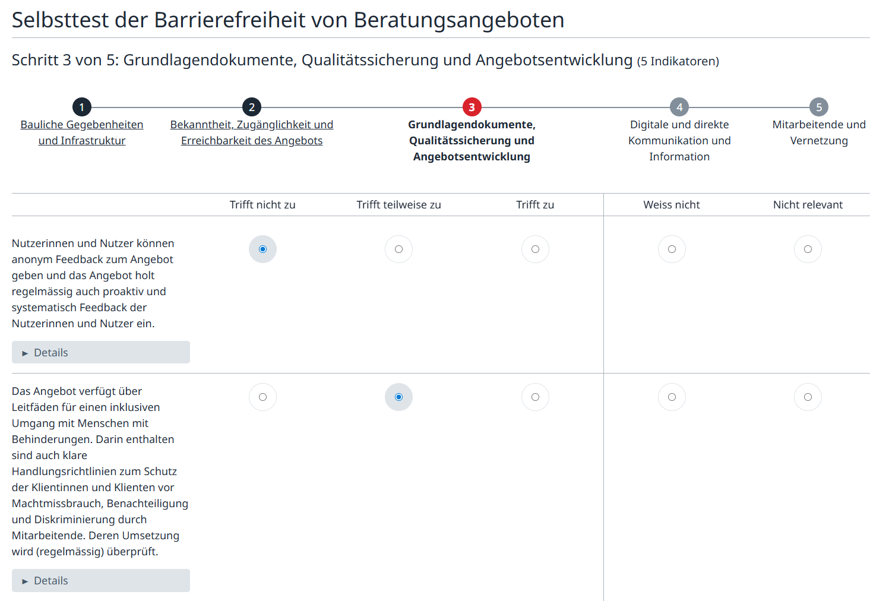
Das entstandene Indikatorenset prüften Expert:innen von Sensability. Sie beurteilten, ob die Themenbereiche für Menschen mit unterschiedlichen Behinderungen relevant sind und prüften zudem die inhaltliche Gewichtung der Indikatoren. Dabei unterschieden sie zwischen einer Gewichtung über alle Behinderungsformen hinweg und einer spezifischen Gewichtung ausgehend von idealtypischen Gruppen von Menschen mit bestimmten Behinderungen. Auf Basis dieser Rückmeldungen wurden Indikatoren und Gewichtungen überarbeitet sowie anschliessend mit der projektbegleitenden Fachgruppe diskutiert und finalisiert.
Die Gewichtung der Indikatoren ermöglicht eine Annäherung an die Person-Umwelt-Relation, indem vorgelagerte Zugangsfaktoren (z. B. Bekanntheit des Angebots) höher gewichtet werden als nachgelagerte Faktoren (z. B. Bedienelemente im Gebäude).
Die Auswertung wird automatisch auf der Website generiert und kann als PDF heruntergeladen werden. Die Ergebnisse werden entlang der verschiedenen Dimensionen der Zugänglichkeit grafisch dargestellt (z. B. Lücken in der baulichen Infrastruktur, vgl. Ausschnitt einer Beispielauswertung in Abb. 2) und durch eine Auswertung in Textform präzisiert (vgl. Ausschnitt einer Beispielauswertung in Abb. 4).
Abbildung 2: Beispiel einer Auswertung mittels Selbsttest (Quelle: Online-Tool)
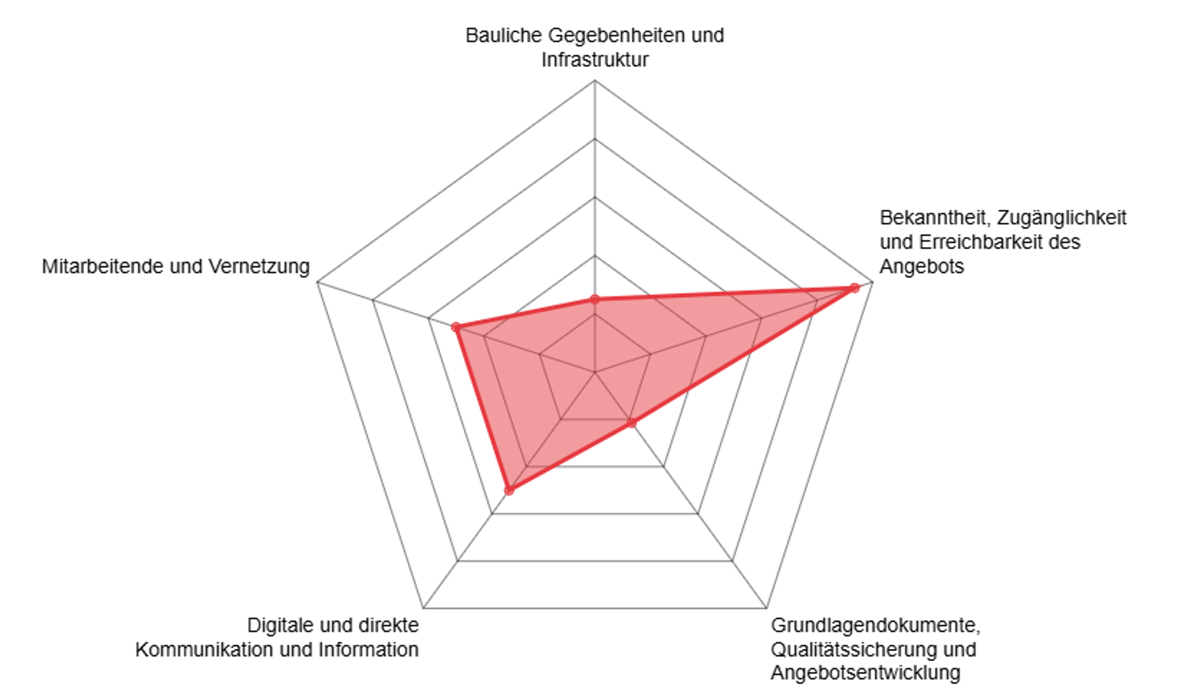
Weitere grafische Darstellungen zeigen, wie barrierefrei das Angebot in den einzelnen Dimensionen der Zugänglichkeit für unterschiedliche idealtypische Zielgruppen (z. B. Menschen mit Hörbehinderungen) ist (vgl. Abb. 3).
Abbildung 3: Beispiel einer grafischen Auswertung mittels Selbsttest aufgeschlüsselt nach idealtypischen Zielgruppen (Quelle: Online-Tool)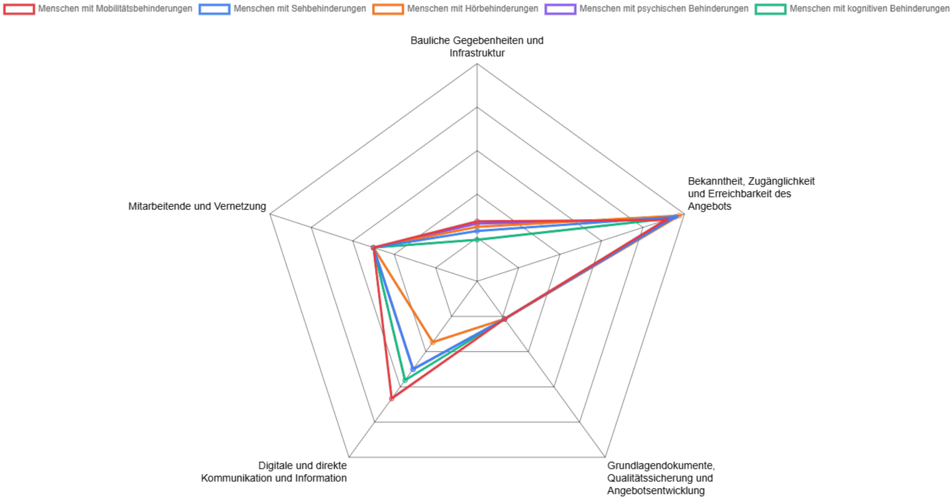
Anmerkung zur Abbildung: Wichtig zu beachten ist, dass es sich bei dieser Auswertung um eine grobe Vereinfachung handelt. Die Realität ist viel komplexer.

Massnahmen gezielt planen und umsetzen
Da die Auswertung des Selbsttests entlang der genannten fünf Dimensionen aufgeteilt ist, sehen die Nutzenden Entwicklungsbedarfe in einzelnen Bereichen der Zugänglichkeit (vgl. Abb. 2) sowie für einzelne (idealtypische) Zielgruppen (vgl. Abb. 3). Auf dieser Grundlage können Nutzende Zugänglichkeitsaspekte oder Zielgruppen priorisieren und sich gezielt auf der Website dazu informieren, mit welchen Massnahmen sie ihr Angebot barrierefreier gestalten können. Als zusätzliche Hilfestellung werden den Nutzenden bereits in der Auswertung einige Massnahmen vorgeschlagen und mit den Themenseiten in der Massnahmenbibliothek verlinkt, ausgehend davon, in welcher Dimension im Selbsttest der grösste Handlungsbedarf identifiziert wurde. Auf verschiedenen Themenseiten der Massnahmenbibliothek sind wiederum weiterführende Informationen zur Planung und Umsetzung von Massnahmen verlinkt (z. B. Hilfsmittel wie Leitfäden, Anbieter:innen von Schulungen oder Kontaktdaten von Kooperations- und Vernetzungspartner:innen). Es wurde gezielt darauf geachtet, Massnahmen für verschiedene (idealtypische) Zielgruppen aufzunehmen. Ausgewählt wurden die bereitgestellten Inhalte zusammen mit Vertretenden der Nutzendengruppe, dem Verein Sensability sowie dem EBGB.
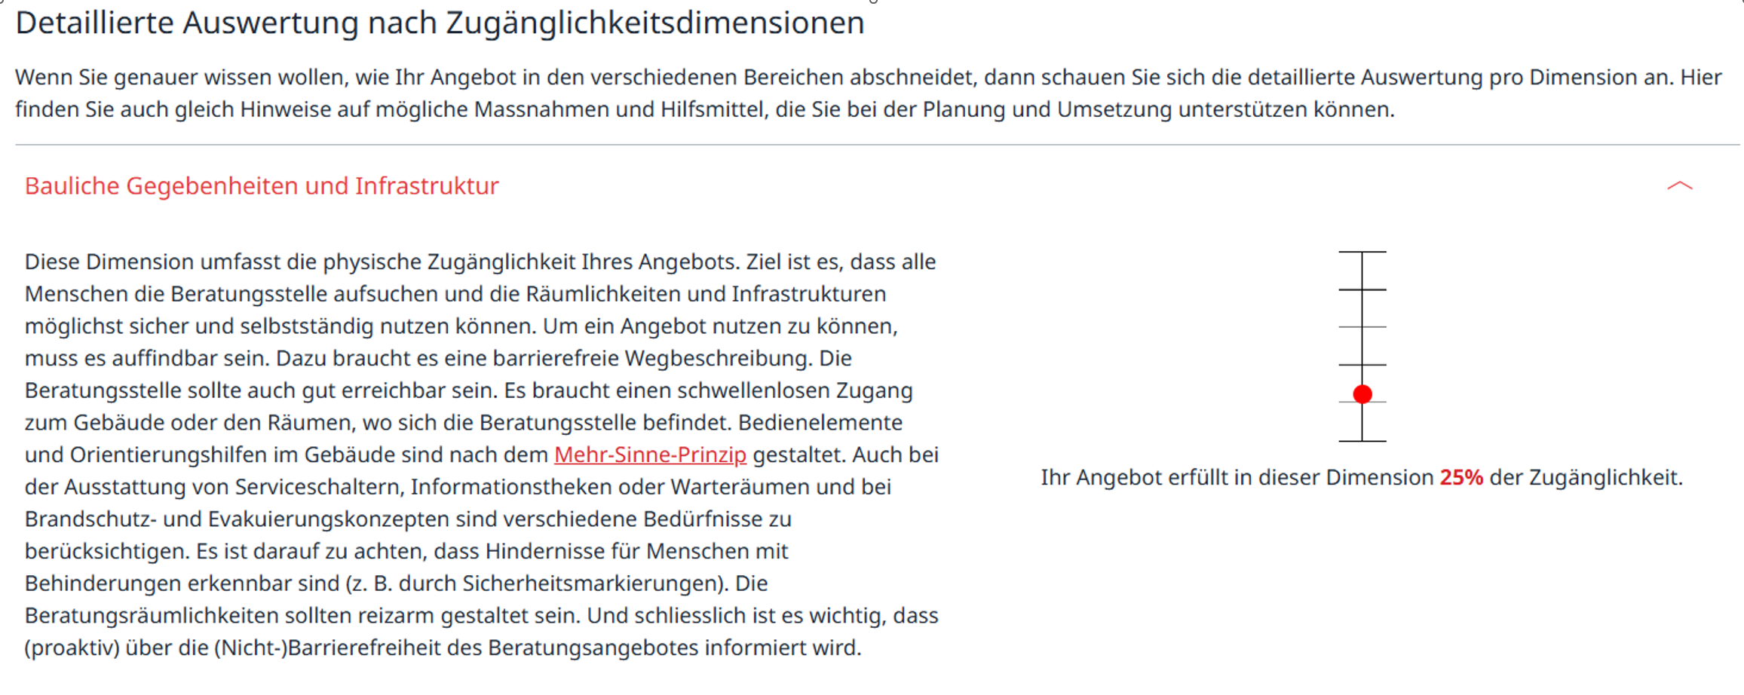
Abbildung 4: Beispielauswertung mit detaillierten Informationen zu den zu priorisierenden Zugänglichkeitsbereichen (Quelle: Online-Tool)

Fazit und Ausblick
Das Online-Tool ist ein zentraler Baustein der Massnahmen des Bundes, die öffentliche Angebote für Menschen mit Behinderungen zugänglicher machen sollen. Die Website bietet einen Überblick über wesentliche Aspekte der Barrierefreiheit und trägt zur Sensibilisierung der Gesellschaft bei. Mit dem Selbsttest erhalten Mitarbeitende sozialer Beratungsangebote ein niederschwelliges und praktisches Instrument, um eine erste Einschätzung der Barrierefreiheit ihres Angebots vorzunehmen und wenn nötig Massnahmen zu ergreifen.
Als Ergänzung der Website wird derzeit der Chatbot Damonda getestet. Dabei handelt es sich um ein Pilotprojekt der Hochschule Luzern und Liip. Der Chatbot wurde gezielt trainiert und beantwortet Fragen rund ums Thema barrierefreie Beratungsangebote. Damonda liegt aktuell in der Basisversion vor und wird noch weiterentwickelt.
 | 
Seraina Caviezel Schmitz  Psychologin, lic. phil.  Dozentin und Projektleiterin  Institut für Sozialarbeit und Recht  Hochschule Luzern  seraina.caviezel@hslu.ch | Manuela Eder  Soziologin, M.A.  Institut für Sozialpädagogik und Sozialpolitik  Hochschule Luzern  manuela.eder@hslu.ch

Literatur
Der Bundesrat (2023). Gewalt an Menschen mit Behinderungen in der Schweiz. Bericht des Bundesrats in Erfüllung des Postulats 20.3886 Roth Franziska vom 19. Juni 2020. https://www.parlament.ch/centers/eparl/curia/2020/20203886/Bericht%20BR%20D.pdf
Jordan, L. M. (2021). Barrierefreie Beratung – Räume der Begegnung niederschwellig gestalten. In M. Schäfers & F. Welti (Hrsg.), Barrierefreiheit – Zugänglichkeit – Universelles Design. Zur Gestaltung teilhabeförderlicher Umwelten (S. 98–109). Klinkhardt. https://www.pedocs.de/volltexte/2020/21196/pdf/Schaefers_Welti_2021_Barrierefreiheit_Zugaenglichkeit.pdf
Krüger, P., Caviezel Schmitz, S. & Eder, M. (2022). Sicherstellung eines niederschwelligen und barrierefreien Zugangs zu Hilfsangeboten für gewaltbetroffen Menschen mit einer Behinderung. Schlussbericht. Hochschule Luzern. https://zenodo.org/records/10671054
Maaß, C. & Rink, I. (2020). Barrierefreiheit. In S. Hartwig (Hrsg.), Behinderung. Kulturwissenschaftliches Handbuch (S. 39–43). Metzler. https://doi.org/10.1007/978-3-476-05738-9_6
Naguib, T., Johner-Kobi, S. & Gisler, F. (2018). Handlungsbedarf aufgrund der UNO-Behindertenrechtskonvention im Kanton Zürich. Zürcher Hochschule für Angewandte Wissenschaften. https://doi.org/10.21256/zhaw-4809
Schäfers, M. & Schachler, V. (2021). Barrieren erfragen – Herausforderungen der empirischen Erfassung von Barrieren im Rahmen standardisierter Interviews. In M. Schäfers & F. Welti (Hrsg.), Barrierefreiheit – Zugänglichkeit – Universelles Design. Zur Gestaltung teilhabeförderlicher Umwelten (S. 67–79). Klinkhardt. https://www.pedocs.de/volltexte/2020/21196/pdf/Schaefers_Welti_2021_Barrierefreiheit_Zugaenglichkeit.pdf
WHO (2011). World Report on Disability. https://www.who.int/publications/i/item/9789241564182

In der deutschsprachigen Forschung werden die Begriffe «Zugänglichkeit» und «Barrierefreiheit» häufig synonym verwendet (z. B. Naguib et al., 2018; Krüger et al., 2022).
Zu den Beratungsangeboten gehören unter anderem Fachstellen für sexuelle Gesundheit, Erziehungsberatungsstellen, Angebote der Sucht- oder Schuldenberatung und die Opferhilfe.
Das Online-Tool ist über die Website des EBGB zugänglich: https://www.ebgb.admin.ch/de/barrierefreie-beratungsangebote-informationen-und-selbsttest
Die Antwortoptionen sind «trifft nicht zu», «trifft teilweise zu» und «trifft zu». Die Nutzenden können zudem die Antwortoption «weiss nicht» wählen, wenn sie die Aussage nicht beantworten können. Für den Fall, dass ein Indikator für ein bestimmtes Beratungsangebot nicht relevant ist, können Nutzende die Antwortoption «nicht relevant» anklicken. In diesem Fall wird der Aspekt von der Auswertung ausgeschlossen.

